PEDIDO DE PROVIDÊNCIAS Nº 2807/2022
Recolhimento de galhos que estão inviabilizando a passagem no passeio público da Rua Santo Ângelo, em frente ao nº 470, no Bairro Guarani.
Solicita-se, após os trâmites regimentais, que seja enviada cópia da presente proposição ao Poder Executivo, para que realize as seguintes providências:
Recolhimento de galhos que estão inviabilizando a passagem no passeio público da Rua Santo Ângelo, em frente ao nº 470, no Bairro Guarani.

Novo Hamburgo, 18 de agosto de 2022.

Vereadora Lourdes Valim
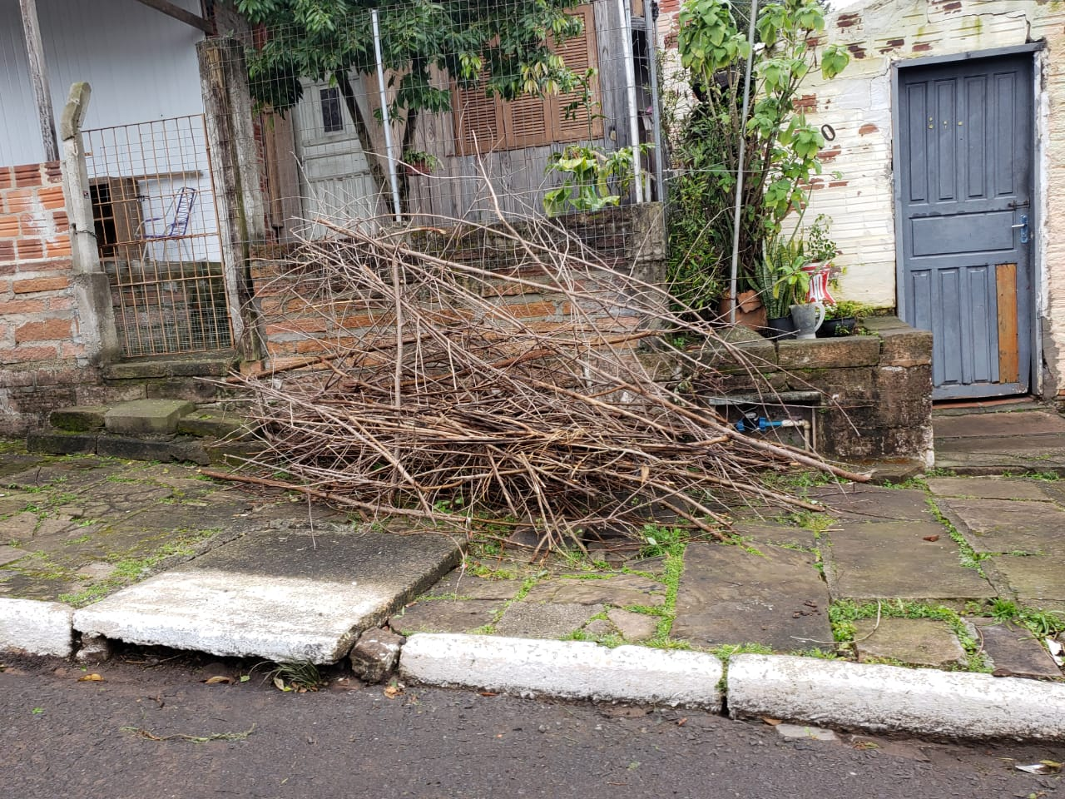

Obs.: Redação conforme a original da autora.
/AS

